z

Restauración del sistema en Windows xp


Módulo III: Proporciona soporté técnico presencial a distancia en software de aplicación y hardware de acuerdo a los requerimientos del usuario
Submodulo I: Proporciona soporte técnico presencial
Docente: Aurelio Gayosso Avelar
Alumna: Mónica Rodríguez Rodríguez
Semestre: 4º
Parcial: 2º
Fecha de entrega: 18/05/2012

ÍNDICE
Pág.

INTRODUCCION 3
Inicio de la pc 4
Crear una carpeta antes de la restauración 5
Restaurando el sistema 7
Conclusión 11

INTRODUCCION
Restaurar sistema le permite restaurar los archivos de sistema del equipo a un momento anterior. Es una manera de deshacer cambios del sistema realizados en el equipo, sin que esto afecte a los archivos personales, como el correo electrónico, documentos o fotografías.
A veces, la instalación de un programa o un controlador puede hacer que se produzca un cambio inesperado en el equipo o que Windows funcione de manera imprevisible. Por lo general, al desinstalar el programa o el controlador se corrige el problema. Si la desinstalación no soluciona el problema, puede intentar restaurar el sistema del equipo al estado en que se encontraba en una fecha anterior, cuando todo funcionaba bien.
Restaurar sistema usa una característica denominada protección del sistema para crear y guardar regularmente puntos de restauración en el equipo. Estos puntos de restauración contienen información acerca de la configuración del Registro y otra información del sistema que usa Windows. También puede crear puntos de restauración manualmente.
Las copias de seguridad de imágenes del sistema almacenadas en discos duros también se pueden usar para Restaurar sistema, igual que los puntos de restauración creados por protección del sistema. Aunque las copias de seguridad de imágenes del sistema contengan archivos de sistema y datos personales, Restaurar sistema no afectará a los archivos de datos.
Restaurar sistema no se ha diseñado para hacer copias de seguridad de archivos personales, de manera que no puede usarse para recuperar un archivo personal que se ha eliminado o dañado. Debe hacer copias de seguridad periódicas de sus archivos personales y datos importantes con un programa de copia de seguridad.

INICIO DE LA PC
Para realizar la restauración en el sistema operativo Windows xp se tiene que realizar una serie de pasos los cuales se los explicare pasó por paso.
1º. Encendemos la PC y esperamos a que inicie el sistema operativo. Veamos en la imagen.
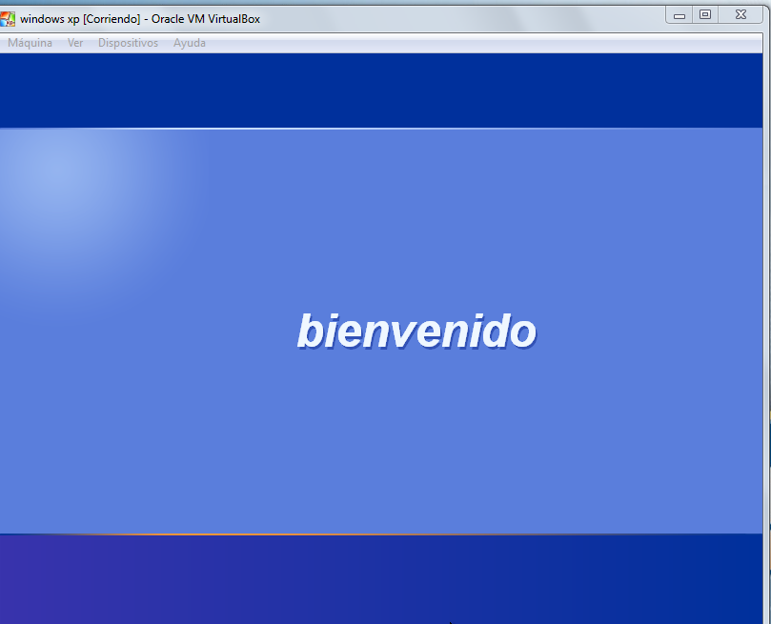

Imagen. 1

2º. Ya que estamos en la pantalla de principal de inicio procederemos a realizar la restauración. Veamos en la imagen 2
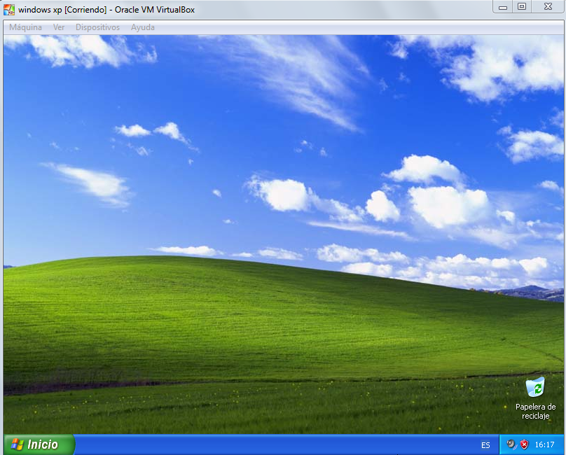

Imagen. 2

CREAR UNA CARPETA ANTES DE LA RESTAURACIÓN
3º. Para ver sino nuestra restauración funciona crearemos antes una carpeta no así nos daremos cuenta si se restaura el sistema y que quede como estaba anteriormente. Veamos en la imagen 3 y 4.
- Hagamos clic contrario en la pantalla de inicio de la PC.
- Saldrá unas opciones y hagamos clic en nuevo.
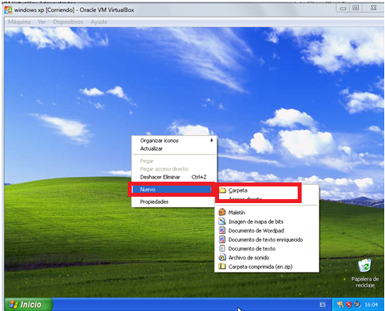
- Seleccionamos la opción que dice carpeta y hagamos clic e inmediatamente la carpeta saldrá en el escritorio y nuestra carpeta esta creada.

Imagen.3
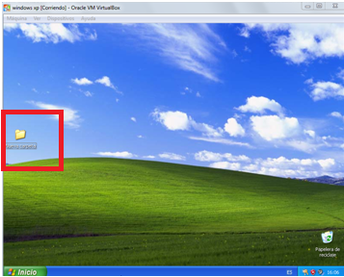

Comenzando con la restauración del sistema

Imagen. 4

4º. Para abrir la herramienta de restaurar el sistema debemos seguir una serie de pasos los cuales tendremos que acatar atentamente. Véase la imagen 5.
- Clic en izquierdo en el icono de inicio.
- Seleccionamos todos los programas y hagamos clic.
- Saldrá una serie de opciones y hagamos clic en la opción accesorios.
- Saldrá otra serie de opciones y hagamos clic en herramientas del sistema.
- Después seleccionamos la opción restauración del sistema y hagamos clic.
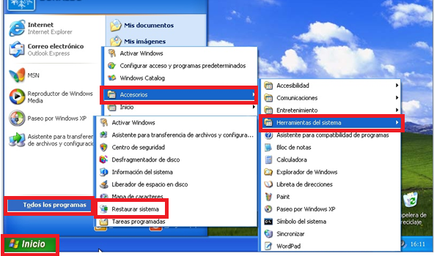

Imagen. 5

RESTAURANDO EL SISTEMA
5º. Una vez que abrió la herramienta de restaurar sistema saldrá la siguiente ventana. Véase la imagen 6
- Aquí seleccionaremos la opción que dice restaurar mi equipo a un estado anterior
- Después hagamos clic en siguiente.
5º. Una vez que abrió la herramienta de restaurar sistema saldrá la siguiente ventana. Véase la imagen 6
- Aquí seleccionaremos la opción que dice restaurar mi equipo a un estado anterior
- Después hagamos clic en siguiente.
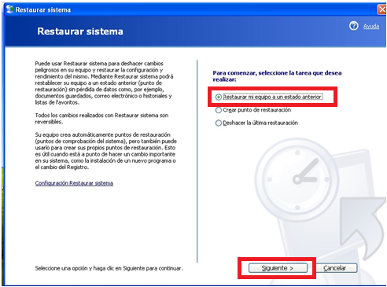
Imagen. 6

6º. Saldrá la ventana donde nosotros seleccionaremos un punto de restauración esto quiere decir que podemos restaurar nuestra equipo de acuerdo a las fechas y horas que nosotros queramos. Véase la imagen 7.
- Seleccionamos la fecha que usted desea restaurar en mi caso 17 de mayo que es el día cuando cree la carpeta.
- En seguida hagamos clic en siguiente.

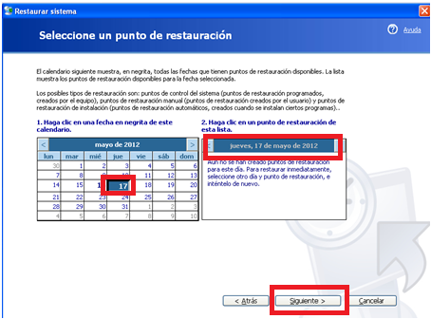

Imagen.7

7º. Ya que seleccionamos la fecha y la hora que queremos restaurar saldrá otra ventana en esta nos explica si queremos confirmar la restauración por que usted puede cambiar de opinión si no es así confirmamos. Veamos imagen 8.
- Solamente hagamos clic en siguiente.
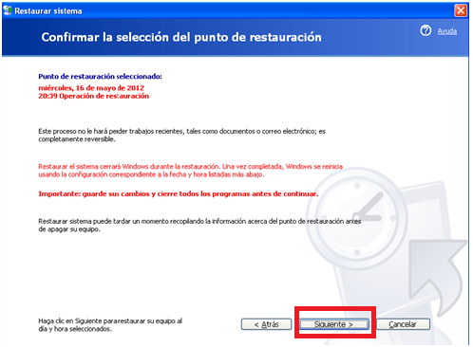Imagen.8

8º. Después de confirmar la restauración del sistema debemos asegurarnos que cualquier programa o documento hayamos guardado cambios ya que después de confirmar el equipo iniciara la restauración del sistema y en seguida este se reiniciara. Véase en la imagen 9 y 10.
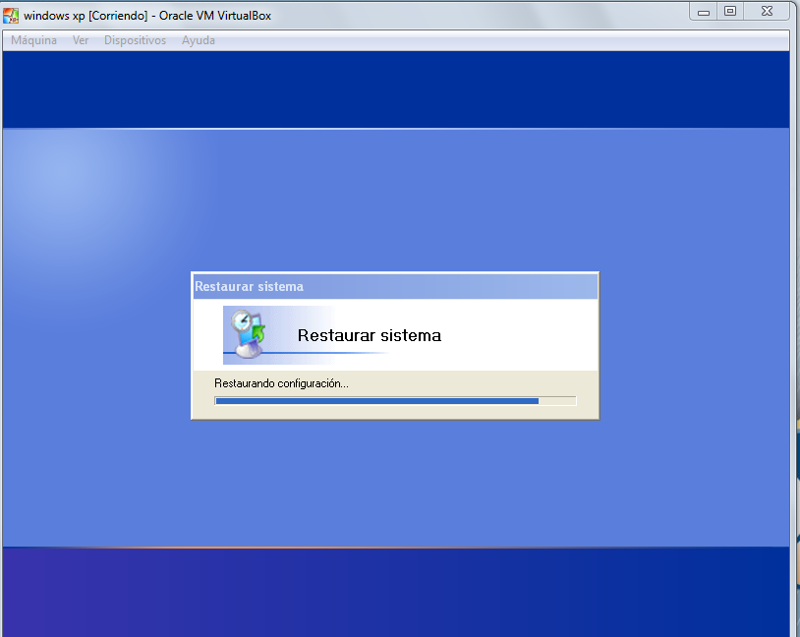

Imagen. 9

Imagen. 10

9º. Entrara otra ves al sistema y como podemos observar la carpeta que nosotros creamos y restauramos ya no esta y esto es debido a la restauración y nuestra pantalla principal esta limpia. Véase la imagen 11.

Imagen. 11
Y es así como nuestro equipo ha sido restaurado y volvió al estado anterior como estaba.

CONCLUSIÓN
Restaurar sistema te permite que el equipo quede como estaba anteriormente ya que si nosotros instalamos algún programa y si este le ocasiona algún problema en nuestro equipo esto puede que el equipo se vuelva lento y nosotros no trabajemos cómodamente ya que tendremos problemas por eso el equipo se puede restaurar de manera fácil y sencilla y uno lo puede hacer ya que si nosotros sufrimos de este problema lo podemos realizar sin ninguna dificultad.



